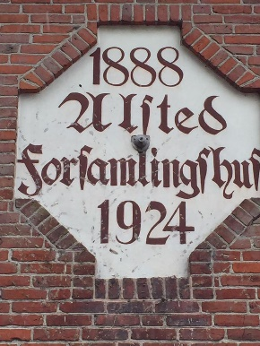 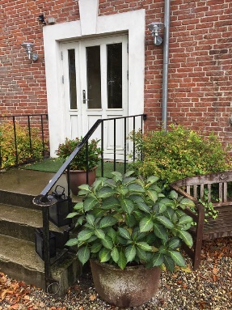  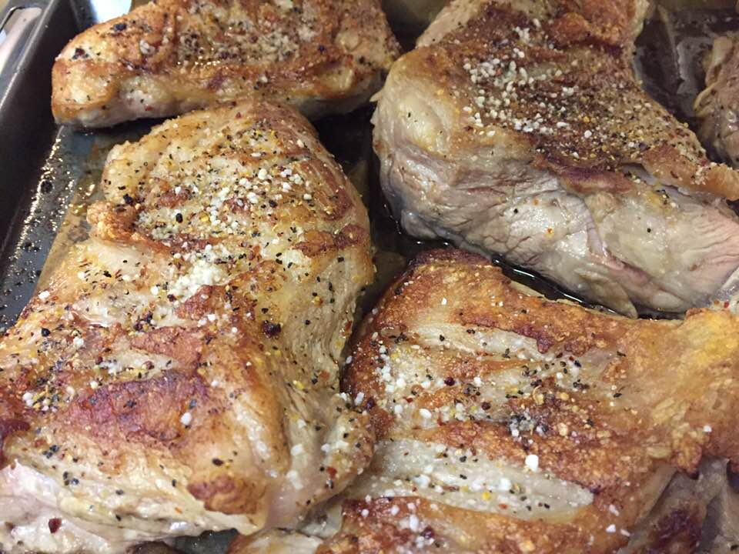

Vinaften i Alsted Forsamlingshus  
Fredag den 26. oktober 2018 kl. 18.00

Så er tiden kommet for vores årlige vinaften. I år byder vi på en 5 retters menu med tilhørende vine, der skal smages på 7 vine i løbet af aftenen. Vinene vi skal smage er fundet i Brugsen på Frederiksberg dvs., at I i år får mulighed for at købe vinene i den lokale Brugs efterfølgende. Der fortælles om vinene efterhånden som vi smager dem, vi håber at kunne åbne jeres øjne for nogle nye vinoplevelser. Der vil være vine fra 35 kr. til 130 kr. pr. fl. og fra forskellige lande, så der bliver lidt for enhver smag.

Husk maden er altid lavet fra bunden og alt er hjemmelavet.

**Menuen til vinaftenen:**

Flammkuchen - Sprød løgbaconsnack

Råstegt tun med citrusolie og dildcreme

Cremet hummersuppe med bagte kartofler og purløgsolie

Rødvinsmarineret oksemignon med bacon og svampe

Modne oste med syltede valnødder og hjemmebagt knækbrød

Kanelis med karamelliserede og bagte æbler

**Pris per pers. inkl. 5 retters menu og vine kr. 285,00**

**Tilmelding senest søndag den 21. oktober på telefon til**

**Merete (51624834) eller Erik (22795186)**